Bewertung ETW - Schützengraben, Herzogenaurach - Verkäufer


Bewertung REH - Siebenbürger Straße, Nürnberg - Verkäufer


Bewertung EFH - An den Hausäckern, Hagenbüchach - Verkäufer


Bewertung DHH – Wörnitz Straße Nürnberg / Verkäufer
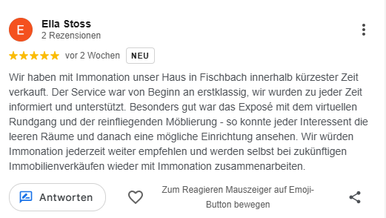
Bewertung ETW – Abenberger Straße – Schwabach / Verkäufer
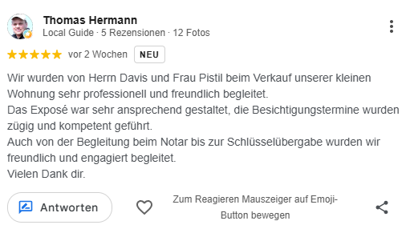

Bewertung ETW – Bürgermeister Keckl Str. Deining – Verkäufer

Bewertung ETW – Stabiusstraße Nürnberg – Verkäufer
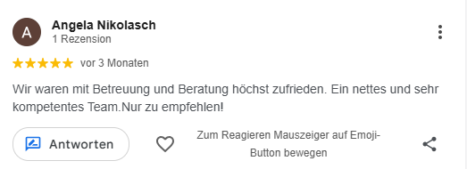

Bewertung ETW – Gutenbergstraße Zirndorf – Verkäufer

Bewertung ETW – Züricher Straße, Nürnberg – Verkäufer
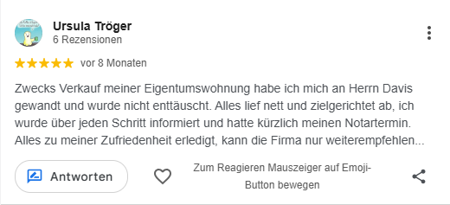

Bewertung EFH – Seidelbastweg, Nürnberg – Verkäufer


Bewertung ETW – Ludwigstraße, Fürth – Verkäufer


Bewertung DFH – Am Vogelherd, Heroldsbach – Verkäufer


Bewertung ETW – Luise Kiesselbach Straße, Erlangen – Verkäufer


Bewertung RMH – Reuthseering, Adelsdorf – Verkäufer


Bewertung MFH – Ottostraße, Fürth – Verkäufer


Bewertung ETW – Lenzenstraße, Langenzenn – Verkäufer


Bewertung ETW – Homburger Straße, Zirndorf – Verkäufer


Bewertung Medizinisches Versorgungszentrum, Fürth – Verkäufer


Bewertung ETW – Neutorgragen, Nürnberg – Verkäufer
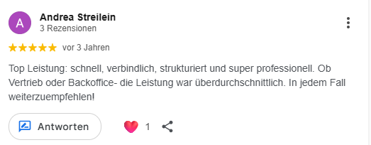

Bewertung ETW – Kellermannstraße, Fürth – Verkäufer
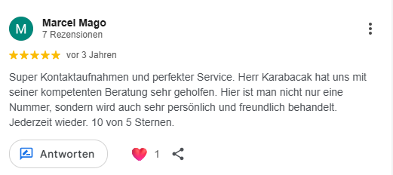

Bewertung ETW – Marienbader Straße, Zirndorf – Verkäufer
